

Bacharelado em Sistemas de Informação
Machine Learning

Atividade 1

Betina Volpi
Evelyn Chiaperini

São Paulo
2026

Introdução
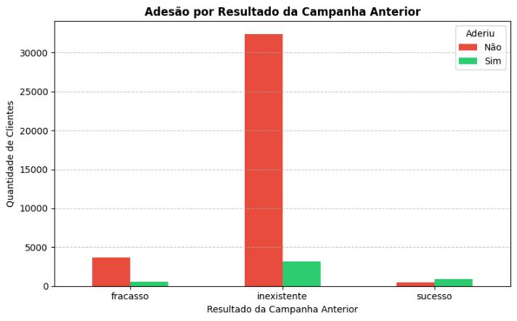
O problema central da atividade é que fazer ligações telefônicas custa tempo, dinheiro e pode causar desgaste da marca. Na base histórica, 88,73% dos contatos terminaram sem adesão ao depósito a prazo, produto de investimento parecido com o CDB. Isso significa que a equipe recebe uma resposta negativa em quase 9 de cada 10 ligações.
Nosso objetivo é identificar, antes da chamada, quais clientes têm maior chance de aceitar a oferta, para que o banco possa priorizar os contatos. Consideramos que deixar de ligar para alguém que aceitaria o produto (falso negativo) custa mais do que ligar para alguém que recusaria (falso positivo). Por isso, o recall da classe “sim” será a principal medida na comparação dos modelos.

Análise Exploratória
A base bank_marketing_completo.csv contém 41.188 registros e 21 colunas: 11 categóricas, incluindo a variável-alvo, cinco numéricas inteiras e cinco numéricas decimais. Não encontramos valores nulos, mas identificamos 12 linhas duplicadas que apresentam percentual ínfimo perante ao volume da base (0,029%). Também há a categoria “desconhecido” em seis atributos, principalmente em inadimplente (20,87%) e escolaridade (4,20%). Em dias_desde_ultimo_contato, o valor 999 indica ausência de contato anterior, e não uma quantidade real de dias.
Apenas 11,27% dos registros apresentam adesão, sendo assim, é a condição mais “rara”. Se um modelo previsse “não” para todos, teria acurácia de 88,73%, mas não encontraria nenhum cliente interessado. Esse desbalanceamento exige olhar além da acurácia e observar se vale a pena reduzir o thresholding para capturar mais clientes.
Olhando para os demais atributos que se relacionam à adesão, escolhemos algumas variáveis para analisar graficamente:
- Resultado da Campanha Anterior
As respostas possíveis da variável do resultado da campanha anterior são fracasso (o cliente foi contatado, mas recusou a oferta), inexistente (o cliente não foi contatado) e sucesso (o cliente foi contatado e aceitou a oferta).
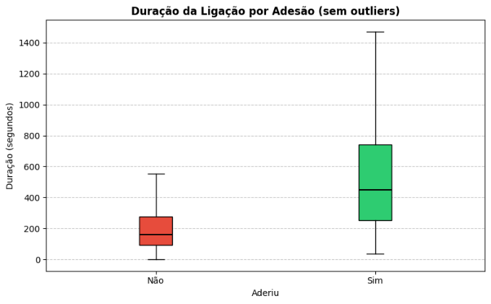
Ao analisarmos os percentuais, o resultado da campanha anterior apresenta uma associação importante com a adesão atual. Entre os clientes classificados como “sucesso” anteriormente, 65,11% aderiram nesta base; entre os de “fracasso”, foram 14,23%; e, entre os de resultado “inexistente”, 8,83%. Assim, mesmo uma recusa anterior não significa que uma nova oferta será necessariamente recusada, mesmo que um cliente tenha dito não no passado para a oferta, a taxa de adesão observada nesse grupo é aproximadamente 1,6 vez a do grupo sem contato anterior. Esses percentuais descrevem os dados observados, sem demonstrar que o contato anterior causou a adesão.
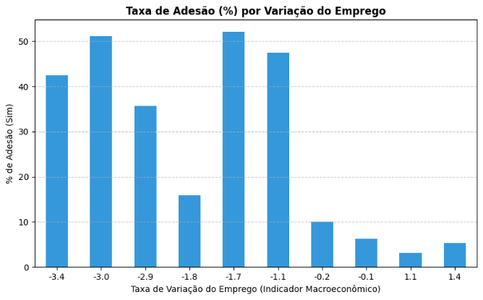
- Variação do Emprego
Essa variável avalia a % da variação de pessoas empregadas em relação ao trimestre anterior, ela é importante pois mostra uma associação geral negativa entre o indicador macroeconômico da variação e a taxa de adesão.
Nos períodos de variação negativa do emprego, a taxa observada de adesão foi maior em vários grupos, mas os dados não permitem concluir que esse indicador causou a adesão.
Essa variável pode ser muito útil para direcional quando as campanhas podem ser feitas para terem maiores chances de grandes porcentagens de sucesso, mesmo que não contribua sozinha na decisão de quais clientes devem ser contatados.
- Duração da Ligação
O boxplot evidencia uma clara que os clientes que aceitaram a proposta (sim) permaneceram em linha por um período de tempo muito maior em comparação aos que recusaram (não). A mediana de clientes que aceitaram é de cerca de 7,5 minutos, enquanto a dos que não aceitaram é de cerca de 2,7 minutos.
A duração da ligação é a variável de maior correlação estatística com a adesão em toda a base e, para uma análise interna da empresa, pode valer a pena avaliar se as chamadas em que as pessoas resolvem aderir são mais longas por o cliente demonstrar interesse na adesão desde o início, ou se é o desenvolvimento da conversa que influencia o cliente a começar a ter interesse na adesão, pois isso pode influenciar o treinamento dos atendentes de telemarketing sobre o que falar nas ligações com os clientes.
É válido salientar que foi decidido utilizar o parâmetro showfliers=False no código do gráfico para remover outliers apenas na visualização do boxplot, isso se da pelo fato de terem chamadas extremamente longas com cerca de 80 minutos, dificultando a visualização dos valores do gráfico.
Os outliers encontrados no grupo que recusou a adesão foram entre 9,27 e 81,97 minutos (com 2179 chamadas), mostrando atendimentos difíceis para o operador que provavelmente passou a maior parte desse tempo tentando convencer o cliente, por outro lado, os outliers do grupo que aderiu foram entre 24,65 e 69,98 minutos (com 138 chamadas), totalizando 2317 chamadas escondidas no gráfico
(Os recortes dos outliers e a tabela de contagem deles foram feitos com apoio de IA)

- Meio de Contato
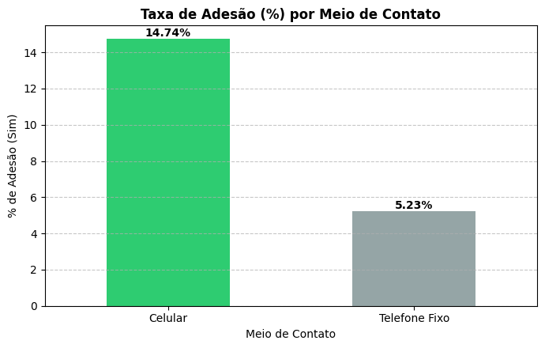
O gráfico evidencia uma diferença expressiva entre das pessoas que aderiram com contato por meio de celular em relação ao telefone fixo.
Isso pode se dar pelo fato de o dispositivo celular contém uma linha pessoal única que endereça diretamente o cliente, enquanto o telefone fixo pode ser atendido por qualquer pessoa da residência.
O canal móvel representa 63,5% das abordagens da base, contra 36,5% de linhas fixas. Embora as tarifas telefônicas para redes fixas costumem ter custo por minuto inferior às redes móveis, a baixíssima taxa de adesão no telefone fixo (5,23% contra 14,74% no celular) pode afetar o Custo por Aquisição (CAC), que também depende dos custos efetivos das ligações e do operador.
Dessa forma, é válido avaliar a possibilidade de colocar a linha móvel como o canal principal de discagem do telemarketing para otimizar a produtividade das operações e tentar reduzir as chamadas improdutivas das linhas fixas.
(Breve pesquisa sobre Custo por Aquisição feita com apoio do Gemini)

- Mês do Último Contato
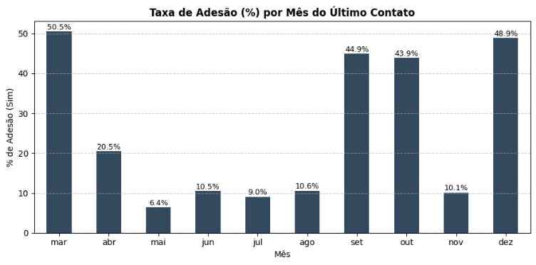
A taxa de conversão varia de forma drástica ao longo dos meses do ano, apresentando dois blocos:
- Eficiência alta em Março, Setembro, Outubro e Dezembro com taxas de sucesso superiores a 40%
- Eficiência durante Maio e Julho com taxas de sucesso inferiores a 10%
Uma coisa a se notar é que o mês com maior volume de chamadas é Maio, o que pode justificar ter a menor taxa de sucesso, enquanto meses com menos chamadas são os que apresentaram maior taxa de sucesso. Indicando que não necessariamente são meses melhores para as campanhas e necessitando de análises sobre o mercado externo nesses períodos para encontrar indicativos se há meses mais propensos a ter alta taxa de aceite

Preparação dos Dados
Primeiramente, removemos as 12 linhas duplicadas para não repetir registros na modelagem; restaram 41.176 observações. Também, substituímos o código 999 de dias_desde_ultimo_contato por -1 e criamos contatado_anteriormente, que separa a ausência de contato prévio de um número real de dias. A coluna original foi retirada após essa transformação e a variável-alvo aderiu foi codificada como 0 para “não” e 1 para “sim”. Mantivemos “desconhecido” como categoria da base, sem tratá-lo como valor nulo.
Em seguida, dividimos os dados de forma estratificada em 70% para treino e 30% para teste, com random_state=42. O treino ficou com 28.823 registros e o teste com 12.353. O último passo foi a montagem do pipeline, com a aplicação do One-Hot Encoding para criação de variáveis dummies, já que o modelo não trabalha com texto e utilizando a moda com SimpleImputer para tratamento de nulos, enquanto para as variáveis numéricas tiveram a mediana como SimpleImputer, além da padronização da escala com o StandardScaler para garantir que uma variável com valores naturalmente maiores não tome conta de toda a decisão do modelo
PS: essa base não tinha valores nulos, mas o StandardScaler teve efeito real ao padronizar as variáveis numéricas; o SimpleImputer foi mantido por precaução.
No cenário principal, retiramos duracao_ligacao_seg, pois o banco não conhece a duração da chamada no momento de selecionar os clientes, assim evitamos data leakage. No cenário completo, preservamos esse atributo somente para comparação.

Modelagem
Para esse exercício foram aplicados 3 modelos de machine learning com validação cruzada para decisão dos hiperparâmetros utilizados, além disso, a busca do k-NN foi realizada sobre uma amostra estratificada do conjunto de treino para reduzir o custo computacional elevado dos modelos, o treino final, porém, foi feito sobre o conjunto de treino completo.
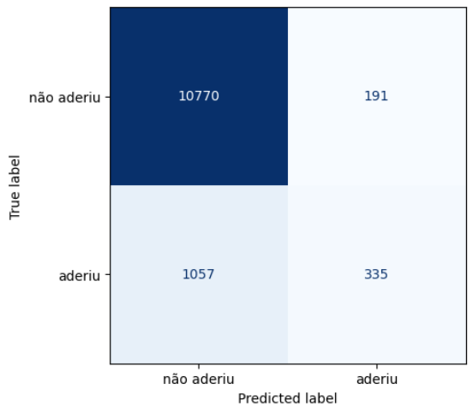
No k-NN, testamos 3, 5, 7, 9, 11, 15 e 21 vizinhos, com pesos iguais ou ponderados pela distância. Para reduzir o tempo da busca, visto que a quantidade total de operações para classificar uma nova entrada é de aproximadamente 1,53 milhões, usamos uma amostra estratificada de 30% do conjunto de treino. A melhor combinação foi k=21 com pesos iguais, depois, treinamos o modelo final com todo o conjunto de treino. O critério de seleção foi a métrica ROC-AUC, usada para escolher os hiperparâmetros sem depender do limiar de classificação; a comparação final prioriza o recall da classe “sim”.

Aqui comparamos as variantes GaussianNB e BernoulliNB, essa decisão foi tomada com base na definição de cada uma das variantes propostas na atividade.
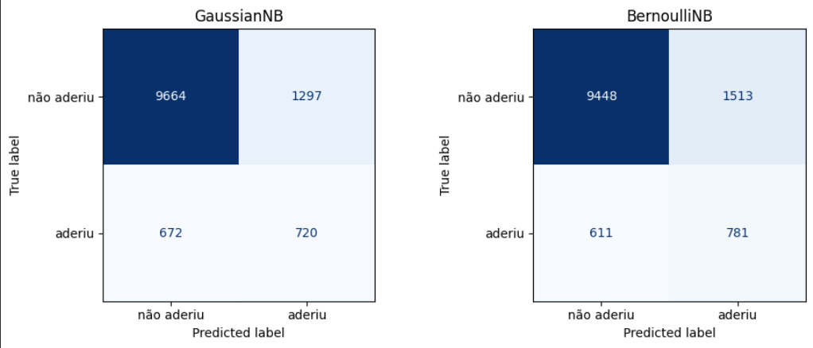
A primeira variante trabalha com os atributos numéricos contínuos, enquanto a segunda usa indicadores binários: as categorias passam por one-hot e os valores numéricos padronizados são binarizados no ponto zero. Na validação cruzada do treino, a ROC-AUC média foi 0,7626 para GaussianNB e 0,7652 para BernoulliNB. Como a diferença foi pequena, não a interpretamos como uma superioridade ampla; escolhemos BernoulliNB para a comparação final por seu resultado ligeiramente maior e pela representação binária usada.
Os testes nos mostraram que o modelo com GaussianNB teve 51,72% de recall, enquanto o BernoulliNB teve 56,11%, capturando 781 dos 1.392 clientes que aderiram. O trade-off, porém, é algo a se considerar, o BernoulliNB apresentou 34,05% de precisão apenas, com 1513 falsos positivos.
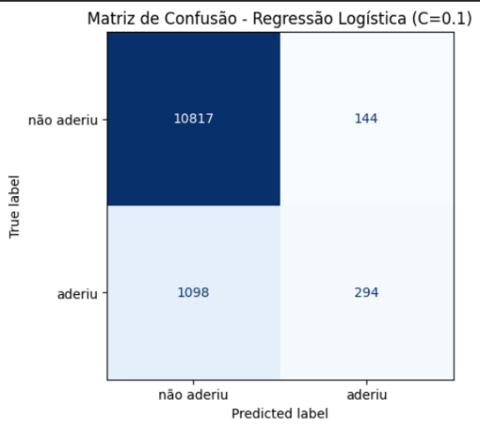
Em seguida, a regressão logística se portou de forma extremamente conservadora, quando um cliente vai aderir, a chance do modelo estar correta é alta em 67,12% de precisão (294 dos 438), no entanto, devido ao alto desbalanceamento da classe de interesse, a probabilidade calculada raramente passa do limiar padrão de 0,5, o modelo falha em capturar 1.098 dos 1.392 clientes potenciais, apresentando um recall de apenas 21,12%.
Para utilizar a Regressão Logística em ambiente de produção mantendo o foco em maximizar adesões, é indispensável reajustar o limiar decisório. Aqui essa ação não foi realizada pois estamos visando a comparação padronizada entre os modelos, então foi assumido o limiar padrão de 0,5 do scikit-learn.
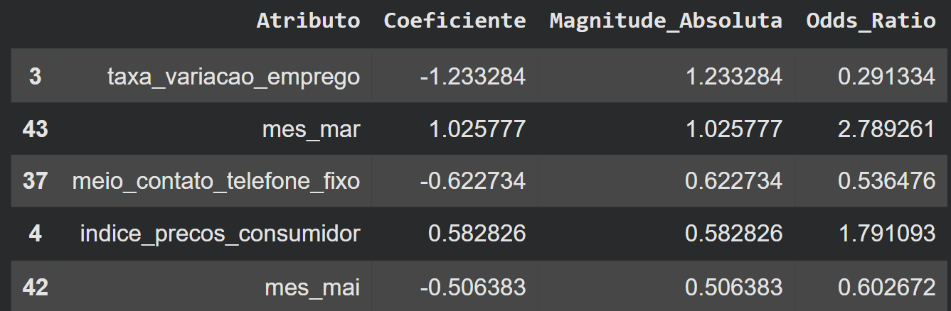
Os coeficientes de maior magnitude representam as variáveis com maior poder de influência na decisão do modelo: A taxa_variacao_emprego teve o maior coeficiente em valor absoluto e apareceu associada a menores chances de adesão. meio_contato_telefone_fixo e mes_mai também tiveram associação negativa; mes_mar e indice_precos_consumidor, positiva. Março e maio são comparados a abril, e telefone fixo, a celular. Para os indicadores numéricos, a interpretação considera a escala padronizada. Essas relações descrevem o modelo, mas não demonstram que os atributos causam a adesão.

Cenários de Avaliação
No cenário principal, usamos os dados do cliente, o histórico de contatos e os indicadores econômicos disponíveis antes da ligação. Consideramos que o dia, o canal e o número da tentativa já estão definidos quando o banco escolhe quem contatar. Excluímos duracao_ligacao_seg, pois ela só é conhecida após a chamada; mantê-la faria o modelo depender de uma informação indisponível nessa decisão. O cenário completo acrescenta a duração apenas para comparação. No teste, o recall da classe “sim” passou de 24,07% para 39,94% no k-NN, de 56,11% para 58,33% no Naive Bayes e de 21,12% para 41,45% na regressão logística. Apesar da melhora, o cenário completo não pode ser usado para priorizar as ligações antes de acontecerem.

Resultados
A tabela reúne as métricas obtidas no teste. Usamos o recall da classe “sim” como critério principal porque, pela premissa adotada, perder um cliente que aceitaria a oferta custa mais ao banco do que fazer uma ligação sem adesão. Ainda assim, a precisão e os falsos positivos precisam ser considerados: aumentar o recall pode exigir muito mais chamadas.
Modelo e cenário | Acurácia | Não: P/R/F1 | Sim: P/R/F1 | ROC-AUC | Recall “sim” na CV
k-NN - principal | 89,9 | 91,1 / 98,3 / 94,5 | 63,7 / 24,1 / 34,9 | 0,7823 | 25,5 ± 1,6
Naive Bayes - principal | 82,8 | 93,9 / 86,2 / 89,9 | 34,1 / 56,1 / 42,4 | 0,7786 | 53,2 ± 0,8
Regressão logística - principal | 90,0 | 90,8 / 98,7 / 94,6 | 67,1 / 21,1 / 32,1 | 0,8034 | 23,0 ± 1,7
k-NN - completo | 90,8 | 92,7 / 97,3 / 95,0 | 65,3 / 39,9 / 49,6 | 0,9236 | —
Naive Bayes -completo | 84,0 | 94,3 / 87,3 / 90,7 | 36,8 / 58,3 / 45,2 | 0,8306 | —
Regressão logística - completo | 91,0 | 92,9 / 97,3 / 95,0 | 65,9 / 41,5 / 50,9 | 0,9366 | —
- P/R/F1 indicam precisão, recall e F1, nessa ordem.
- Acurácia, métricas por classe e validação cruzada estão em porcentagem -> a ROC-AUC está na escala de 0 a 1.
- A última coluna mostra média ± desvio-padrão do recall em cinco partições do treino, apenas para o cenário principal.
No cenário principal, o Naive Bayes encontrou 781 dos 1.392 clientes que aderiram: recall de 56,11%, com 611 falsos negativos. O k-NN encontrou 335 e deixou passar 1.057; a regressão logística encontrou 294 e deixou passar 1.098. Em compensação, o Naive Bayes gerou 1.513 falsos positivos, contra 191 do k-NN e 144 da regressão logística. Portanto, sua maior capacidade de encontrar interessados vem acompanhada de mais ligações a clientes que não adeririam. Na validação cruzada do treino, seu recall médio foi de 53,16%, com desvio-padrão de 0,78 ponto percentual.

Discussão e conclusão
Pela prioridade que definimos para o negócio, o BernoulliNB é o modelo mais adequado entre os testados no cenário principal: encontrou mais da metade dos clientes que aderiram, enquanto os outros dois encontraram menos de um quarto. Essa escolha depende, porém, da premissa de que perder uma adesão custa mais do que fazer as chamadas adicionais. A base não informa o custo financeiro de cada erro, então não podemos afirmar que ele também seja o melhor modelo em termos de retorno econômico.
A inclusão da duração melhorou os resultados do cenário completo, especialmente a ROC-AUC do k-NN e da regressão logística. Isso não torna esse cenário melhor para escolher quem ligar: a duração da chamada futura ainda não existe no momento da decisão. O cenário completo mostra quanto essa informação ajuda a explicar o resultado depois do contato, mas não representa uma solução utilizável antes dele.
Como próximo passo, testaríamos diferentes limiares de classificação usando apenas dados de treino e validação. Isso permitiria avaliar quantos clientes adicionais seriam encontrados e quantas ligações extras seriam necessárias. Também seria importante conhecer o custo real das chamadas e o valor das adesões antes de transformar a escolha do modelo em uma decisão operacional.

Declaração de uso de ferramentas de IA generativa
Utilizamos ferramentas de IA generativa para discutir trechos do código e suas interpretações, conferir a apresentação dos resultados e reorganizar este relatório de forma mais concisa (para caber em 8 páginas :D). A análise dos valores extremos da duração também teve apoio de IA. Houve ainda uma pesquisa inicial sobre custo por aquisição com apoio do Gemini, mas ela não foi usada como evidência para as conclusões desta versão. Os números apresentados foram conferidos no notebook.

